2017年2月28日
株式会社富士通アドバンストエンジニアリング

2017年5月31日
株式会社富士通アドバンストエンジニアリング

IoTシステム開発を支援する「ここちょいゲートウェイスターターキット」を販売開始
～ゲートウェイ装置アプリケーション開発の生産性向上を支援～

株式会社富士通アドバンストエンジニアリング（本社：東京都新宿区、代表取締役社長：豊島雅博）は、センシングデバイスと上位システムとの通信を中継するゲートウェイ装置（以下、GW装置）のアプリケーション開発を支援する、IoTシステム開発者向けツール「ここちょいゲートウェイスターターキット」を5月31日より販売開始します。
本製品では、GW装置を使用したセンシングデバイスの各種データ収集、フィルタリング・加工、上位システムへのデータ転送を実現するサンプルアプリケーションを提供します。サンプルアプリケーションの各機能は、オープンソースソフトウェア（以下、OSS）上に実装するプラグインとして実現するため、開発者は新しいセンシングデバイス対応や機能の追加修正等の開発工数、検証工数の削減を図ることが可能となります。
当社は今後も、当社ソリューション「EXBOARD」（注1）などで培ったIoTシステム開発ノウハウにより、お客様のIoT利活用促進に貢献してまいります。

GW装置と上位システムに実装するサンプルアプリケーションを提供します。GW装置に実装するサンプルアプリケーションの各機能はオープンソースソフトウェア（以下、OSS）のプラグイン実装されており、センシングデバイスの追加やに実装するプラグインとしてを利用したプラットフォーム構築と実装するサンプルアプリケーションとはオープンソースソフトウェア（以下、OSS）上とセンシングデバイスと上位システムとの通信を中継するゲートウェイ装置のアプリケーション開発を容易にするームとオープンソースにより、様々なセンシングデバイスからのデータ取得を可能にするIoTアプリケーション開発者向けのスターターキットです。
本製品の活用により、これまで複雑で実装に長時間を要したアプリケーション開発を容易にし、手軽に事前検証や実証実験を始めることが可能です。
当社は今後もプラットフォームや動作検証機器のラインナップ充実を図り、お客様のIoT利活用促進に貢献してまいります。

【 本製品で構築可能なシステム】
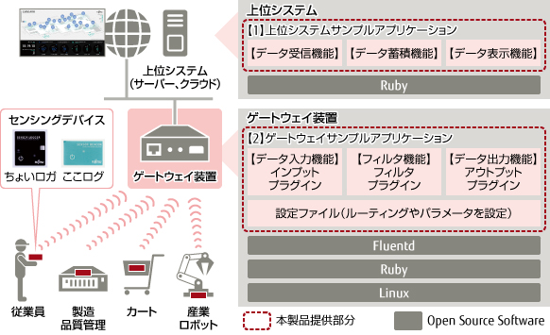

- 上位システムサンプルアプリケーション
装置から送信されるセンシングデータを受信・蓄積し、表示するサンプルアプリケーションを提供。
- ゲートウェイサンプルアプリケーション
データ入力機能・フィルタ機能・データ出力機能からなり、プラグインの形で自由に追加・変更が可能です。
また、それぞれのプラグインを連携させてアプリケーションとして動作させる設定ファイルも提供します。
【 本製品の特長 】
- サンプルアプリケーション提供により、IoTアプリケーション開発をサポート
本製品は、GW装置と上位システムへ実装するための2つのサンプルアプリケーションと、設計情報（フローやプログラム構成など）や開発手順（アプリケーションとして実装する方法など）を記載したドキュメントを提供します。
これらのサンプルアプリケーションをそのまま使用するだけでも、容易にセンシングデバイス（「ここログ」「ちょいロガ」（注2））からデータを取得し、表示するシステムの構築が可能です。

2.お客様にてサンプルアプリケーションのカスタマイズが可能
サンプルアプリケーションはスクリプト言語Rubyで実装しており、ソースコードも提供しているため、お客様にてカスタマイズして使用頂くことが可能です。
クロスビルド環境の必要はなくソースコードを変更するだけでカスタマイズを行うことが出来ます。
また、新しいセンシングデバイスや上位システム対応などのカスタマイズは、当社にて開発をお引き受けすることも可能です。ゲートウェイのアプリケーションに限らずIoTシステムの開発対応についても個別にご相談を承ります。

3.機能追加や新しいデバイスへの対応が容易
各機能はOSSのプラグインとして実装されており、機能の追加や、新しいデバイスへの対応が容易です。
また、Rubyの環境を用意するだけで、異なるアーキテクチャのゲートウェイ上でも容易に動作させることが可能です。

【 本製品で提供する機能】
ゲートウェイサンプルアプリケーション
機 能 | 概 要
データ入力機能 | センシングデバイスなどからデータを入力する機能です。  サンプルアプリケーションではBLE（注3）デバイスからのアドバタイズパケットのデータを入力する機能を提供します。
フィルタ機能 | 入力されたデータをフィルタリングする機能です。  サンプルアプリケーションでは入力データから「ここログ」あるいは「ちょいロガ」のデータを抽出する機能を提供します。
データ出力機能 | 上位システムにデータを出力する機能です。  サンプルアプリケーションではHTTPプロトコルのPOSTメソッドによりJSON形式でデータ出力する機能を提供します。
上位システムサンプルアプリケーション
機 能 | 概 要
データ受信機能 | ゲートウェイからHTTPプロトコルのPOSTメソッドで出力されたJSON形式のデータを  受信します。
データ蓄積機能 | 受信したデータをJSON形式のテキストで保存します。
データ表示機能 | 蓄積されているデータをHTMLのテーブルの形で表示します。

【販売価格】
15万円

【 出荷時期 】
2017年5月31日
【 販売目標 】
2年間で100本を目標とします。

【 商標について 】
記載されている製品名などの固有名詞は各社の商標または登録商標です。
また、システム名や商品名などには必ずしも商標表記を付記しておりません。

【 製品情報 】
ここちょいゲートウェイスターターキット
http://www.fujitsu.com/jp/group/fae/products/software/middleware/gateway-starterkit/index.html

以上

【注釈】
注1 EXBOARD：
イベント運営支援ソリューション EXBOARD
・http://www.fujitsu.com/jp/group/fae/innovation/location-platform/exboard/index.html

注2 「ここログ」、「ちょいロガ」
株式会社富士通アドバンストエンジニアリングとFDK株式会社の共同開発製品。

注3 BLE：
Bluetooth® Low Energyの略。

≪お客様お問い合わせ先≫
株式会社富士通アドバンストエンジニアリング
マーケティング推進部
電話：03-5324-1600（直通）
Mail:fae-promotion@cs.jp.fujitsu.com

